Prüfung: Informationstechnik
Termin: Mittwoch, 17. Juli 2002
08:30 – 10:30
Prüfer: Prof. J. Walter
Hilfsmittel: beliebig

Name: _________________________

Vorname: _________________________

Bemerkung: _________________________

bitte keine rote Farbe verwenden

(nicht ausfüllen) !

Aufgabe | mögl. Punkte | erreichte Punkte
1 | 10
2 | 11
3 | 10
4 | 10
5 | 9
Gesamt | 50
 | Note

Bearbeiten Sie die Aufgaben nur, falls Sie keine gesundheitlichen Beschwerden haben.

Viel Erfolg

Bemerkung:

Sie können die Vorder- und Rückseite benutzten. Es werden nur die auf den Prüfungsblättern vorhandenen oder fest mit den Prüfungsblättern verbundenen Ergebnisse gewertet.

1. Gauß'sches Prinzip der kleinsten Fehlerquadrate (10 Punkte)

Die Funktion $(−e^{−x})$soll im Bereich $0≤x≤1$ optimal durch eine Gerade $y(x)=\text{ax}+b$ angenähert werden.

- Bestimmen Sie die Gleichung der Geraden
- Skizzieren Sie das Ergebnis

Lösung:

2. DFT (11 Punkte)

Eine Rampenfunktion (Amplitudenwerte +1, -1) mit der Frequenz 100 Hz wird mit der Blockgröße N=10 abgetastet. Die Messzeit ist 20ms.

- 2P Tragen Sie die Abtastwerte in die Zeichnung und die Werte in die Tabelle ein.
- 5P Berechnen Sie aus den Abtastwerten die DFT für m=0, m=2, m=4.
- 1P Wie groß ist die Grundfrequenz für m=1?
- 1P Wie groß ist die Amplitude für m=1? Ohne Berechnung, jedoch mit Begründung.
- 2P Welcher prinzipielle Fehler wird bei dieser Abtastung gemacht?

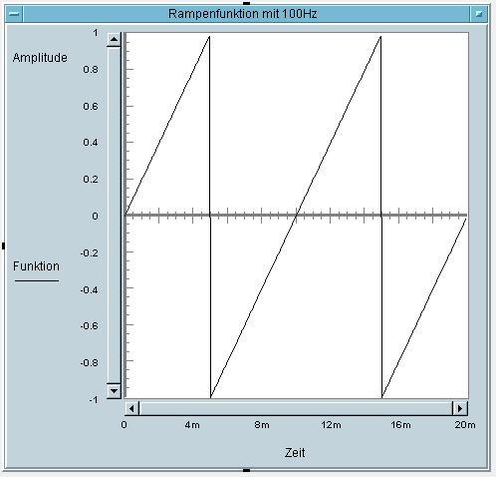

Lösung b :

n= | f(n)
0
1
2
3
4
5
6
7
8
9

Lösung c :

3 DGL - Übertragungsfunktion - Systemantwort (10 Punkte)

Erstellen Sie für die nachfolgende Schaltung die Übertragungsfunktion.
u
u
u
R
R
L
C

Schaltung mit R,L und C
- Erstellen Sie die Übertragungsfunktion G(s)
- Erstellen Sie die Differentialgleichung für den Zeitbereich ( System ist am Anfang in Ruhe)
- Bestimmen Sie die Impulsantwort für die normierten Werte R=1, C=1, L=1
- Skizzieren Sie die Impulsantwort für t=0 bis 15

Lösung Aufgabe 3a

4 FIR-Filter (10 Punkte)

Ein Bandpaß mit den Grenzfrequenzen fgoben = 200Hz und fgunten=150Hz ist als FIR-Filter für N=3 zu entwerfen. Die Abtastfrequenz beträgt fa=5 kHz.

- Berechnen Sie die Filtergleichung für das FIR-Filter
$y\text{nFIR}=\left[\sum_{k\text{=-}N}^{k=N}{ak∗xn−k}\right]$
- Berechnen und skizzieren Sie die Antwort des FIR-Filters auf einen Impuls der Breite von 10 Abtastwerten.

5 Bitte weisen Sie die Zahlen der Bilder den Buchstaben des entsprechenden Bildes zu:

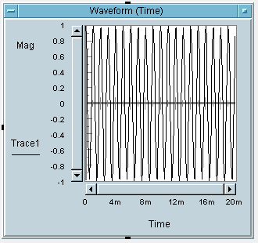 Bild 1 | 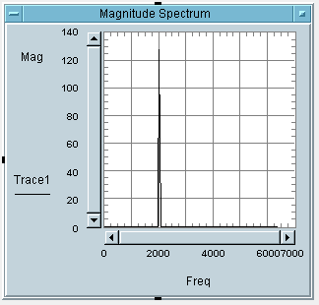 Bild A
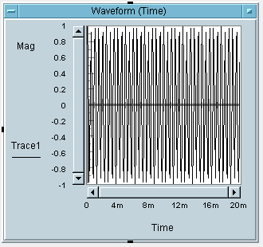 Bild 2 | 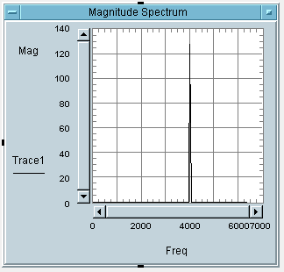 Bild B
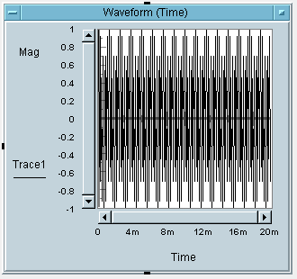 Bild 3 | 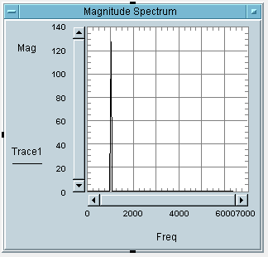 Bild C

Bild 1 gehört zu Buchstabe: __
Bild 2 gehört zu Buchstabe: __
Bild 3 gehört zu Buchstabe: __
Bitte weisen Sie die Zahlen der Bilder den Buchstaben des entsprechenden Bildes zu:

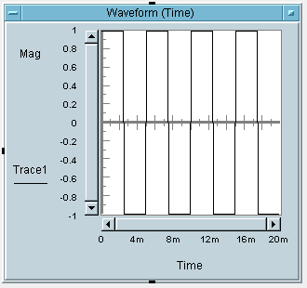 Bild 1 | 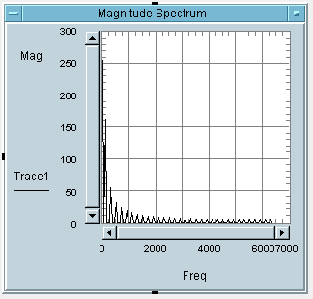 Bild A
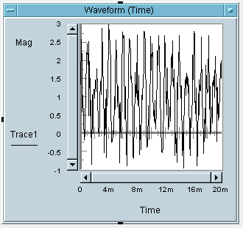 Bild 2 | 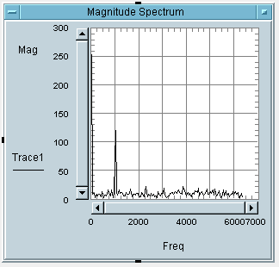 Bild B
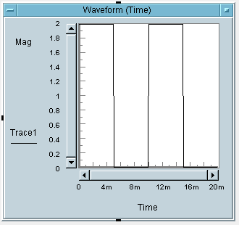 Bild 3 | 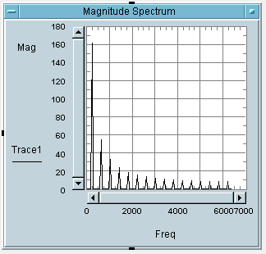Bild C

Bild 1 gehört zu Buchstabe: __
Bild 2 gehört zu Buchstabe: __
Bild 3 gehört zu Buchstabe: __
Bitte weisen Sie die Zahlen der Bilder den Buchstaben des entsprechenden Bildes zu:

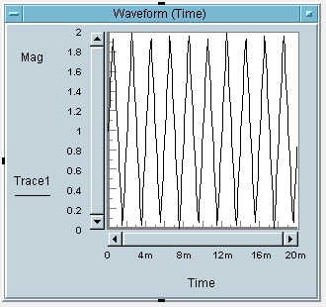 Bild 1 | 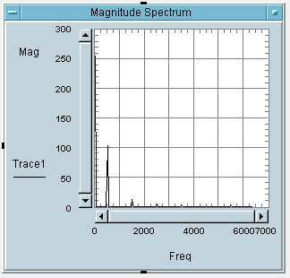 Bild A
Bild 2 | Bild B
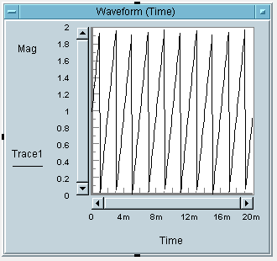 Bild 3 | 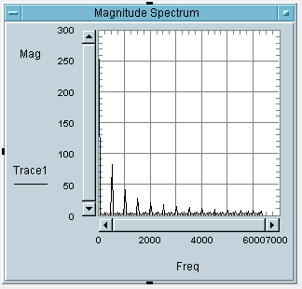 Bild C

Bild 1 gehört zu Buchstabe: __
Bild 2 gehört zu Buchstabe: __
Bild 3 gehört zu Buchstabe: __

